# Struttura dei dati dell’orario

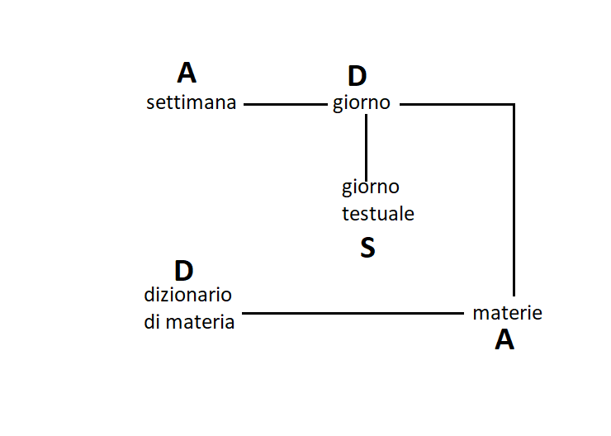

Indice

A: Array

D: Dictionary

S: String